Муниципальное бюджетное общеобразовательное учреждение
« Основная общеобразовательная школа с. Руновка»

От_02.09.2022__ №__25-о_

ПРИКАЗ

О создании школьного театра

В целях полноценного эстетического развития и воспитания
обучающихся средствами театрального искусства, создания условий для
приобщения их к истокам отечественной и мировой культуры и сплочения
коллектива, расширения культурного диапазона учеников, реализация
творческого потенциала школьников и педагогов в 2025-2026 учебном году,
п р и к а з ы в а ю:

1.Заместителю директора по воспитательной работе Мингазовой Н.Н.:
1.1.Организовать деятельность школьного театра в системе воспитательной
работы школы, в рамках внеурочной кружковой деятельности по реализации
ФГОС ООО;
1.2. Подготовить для размещения на школьном сайте нормативно-правовые
документы по созданию школьного театра до 01.05.2023г.
2. Утвердить Положение о школьном театре.
3. Назначить руководителями школьного театра учителя русского языка
и литературы Ильчук Ирину Фёдоровну, учителя начальных классов Гусеву ОльгуАлександровну.
4. Ильчук И.Ф. подготовить на утверждение рабочую программу
курса внеурочных занятий для учащихся.
5. Баженовой О.А. ответственной за ведение сайта образовательной
организации создать на официальном сайте школы раздел «Школьный
театр» и разместить документы по созданию школьного театра до 01.05.2023г.
6. Контроль исполнения данного приказа оставляю за собой.
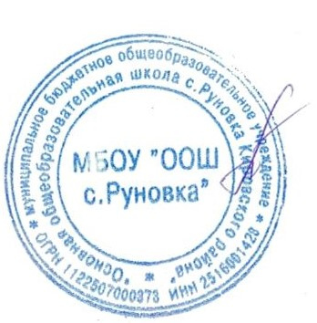

Директор МБОУ «ООШ с.Руновка» Черненко А.Д.

